## 0 写在前面

初见chrome笔者就被其简介的风格所吸引，然而不仅仅是简洁，毕竟简洁这种事情要做到并不是那么的难。更重要的是多年来其积累的网上应用插件，使得浏览体验如沐春风，以下推荐几款常用的插件，注意本文插件的超链接均需通过科学上网，如何使用内网下载安装插件另可自查。

## 1 插件分享

### [Adblock-Plus](https://chrome.google.com/webstore/detail/cfhdojbkjhnklbpkdaibdccddilifddb)

用于屏蔽大部分的网页广告，好处就是当你在某网站浏览技术博客时不必被纷繁复杂的广告所干扰，坏处就是再也不能随心所欲地畅玩贪玩蓝月啦。

### [Dark-Reader](https://chrome.google.com/webstore/detail/dark-reader/eimadpbcbfnmbkopoojfekhnkhdbieeh)

安装该插件即可享有顺滑的夜间浏览模式，既能保护你那干枯的眼睛，也不用付费就能享受某网站的夜间主题体验。

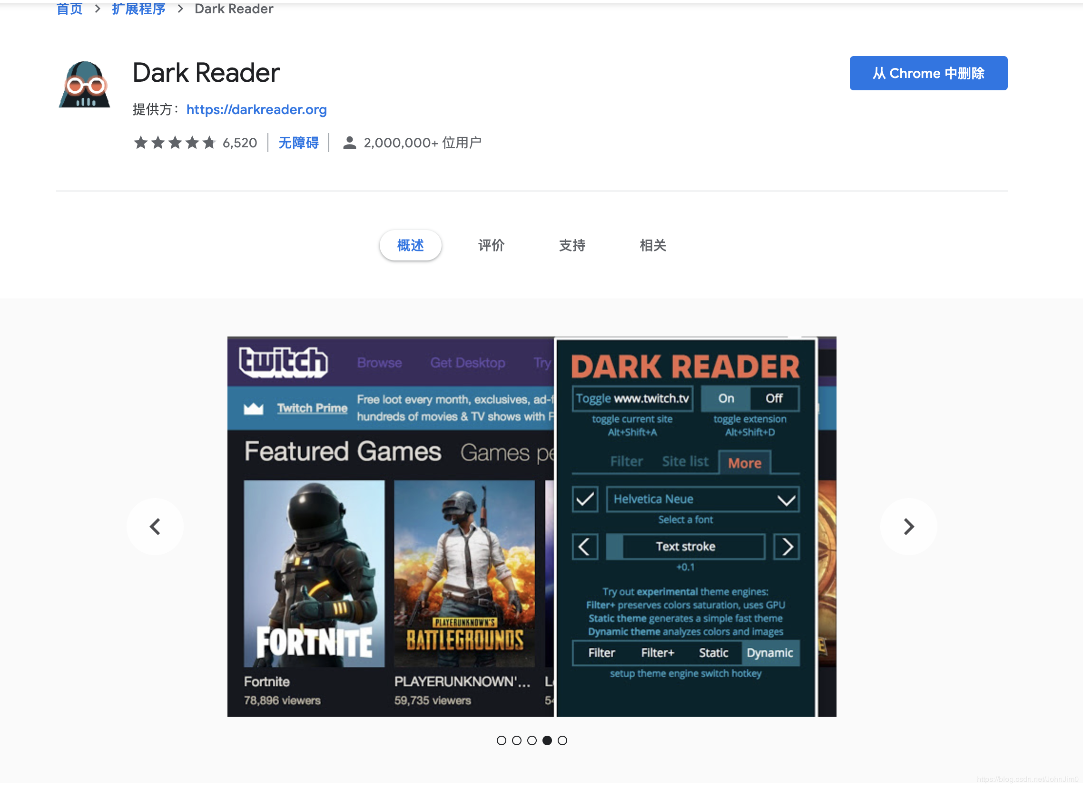

### [划词翻译](https://chrome.google.com/webstore/detail/%E5%88%92%E8%AF%8D%E7%BF%BB%E8%AF%91/ikhdkkncnoglghljlkmcimlnlhkeamad)

支持谷歌、百度、有道三大翻译和朗读引擎，也可以中英互译。

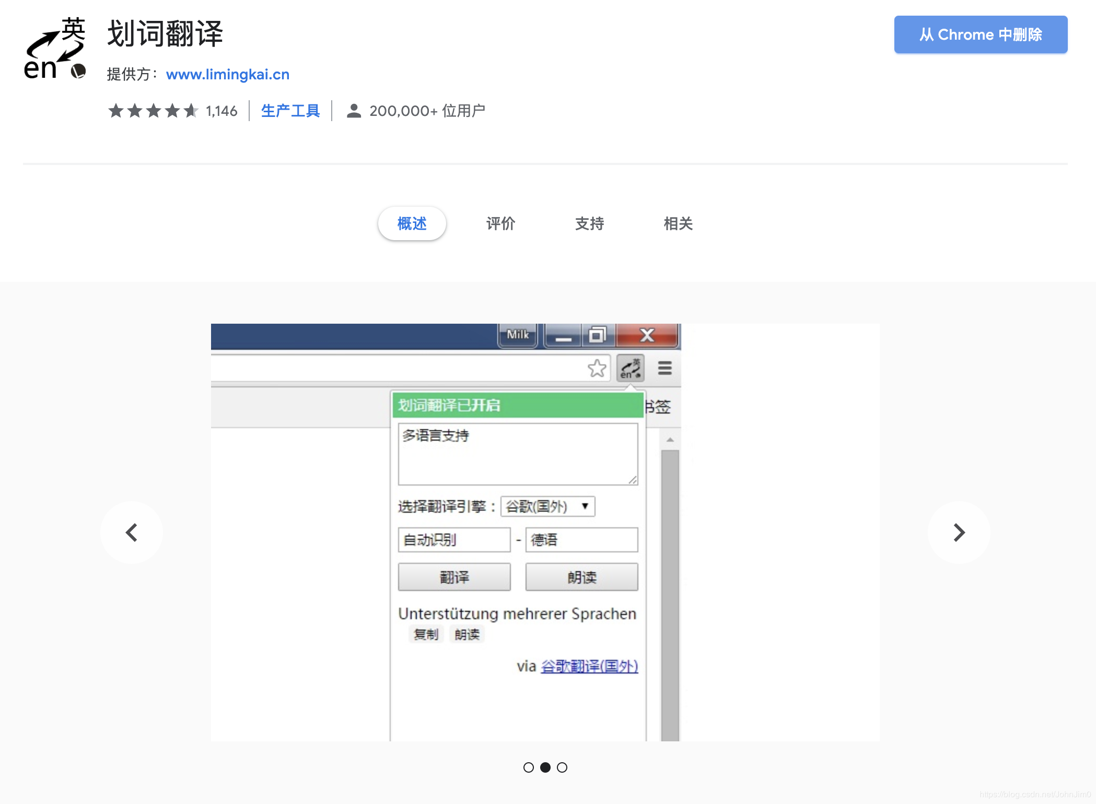

在这里插入图片描述

在扩展程序管理界面，可以更改特定翻译选项。

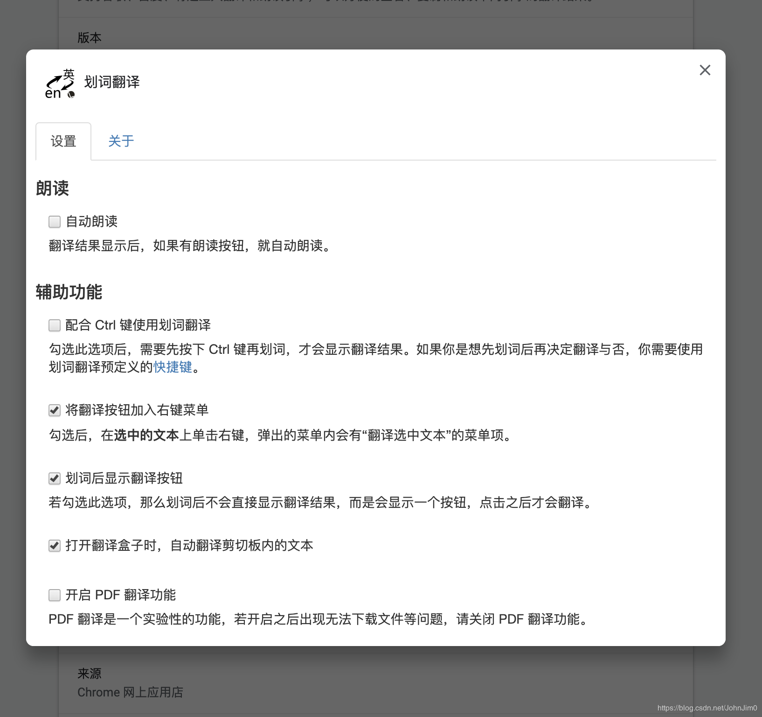

在这里插入图片描述

### [OneTab](https://chrome.google.com/webstore/detail/onetab/chphlpgkkbolifaimnlloiipkdnihall)

当你打开太多的tab(标签页)时，每个tab太小不易管理，也不容易关闭，并且还十分消耗chrome的内存。此时就可以安装OneTab，右上角点击OneTab按钮就可以一键收起标签页，并且还可以点击每个标签页的叉叉快速删除。

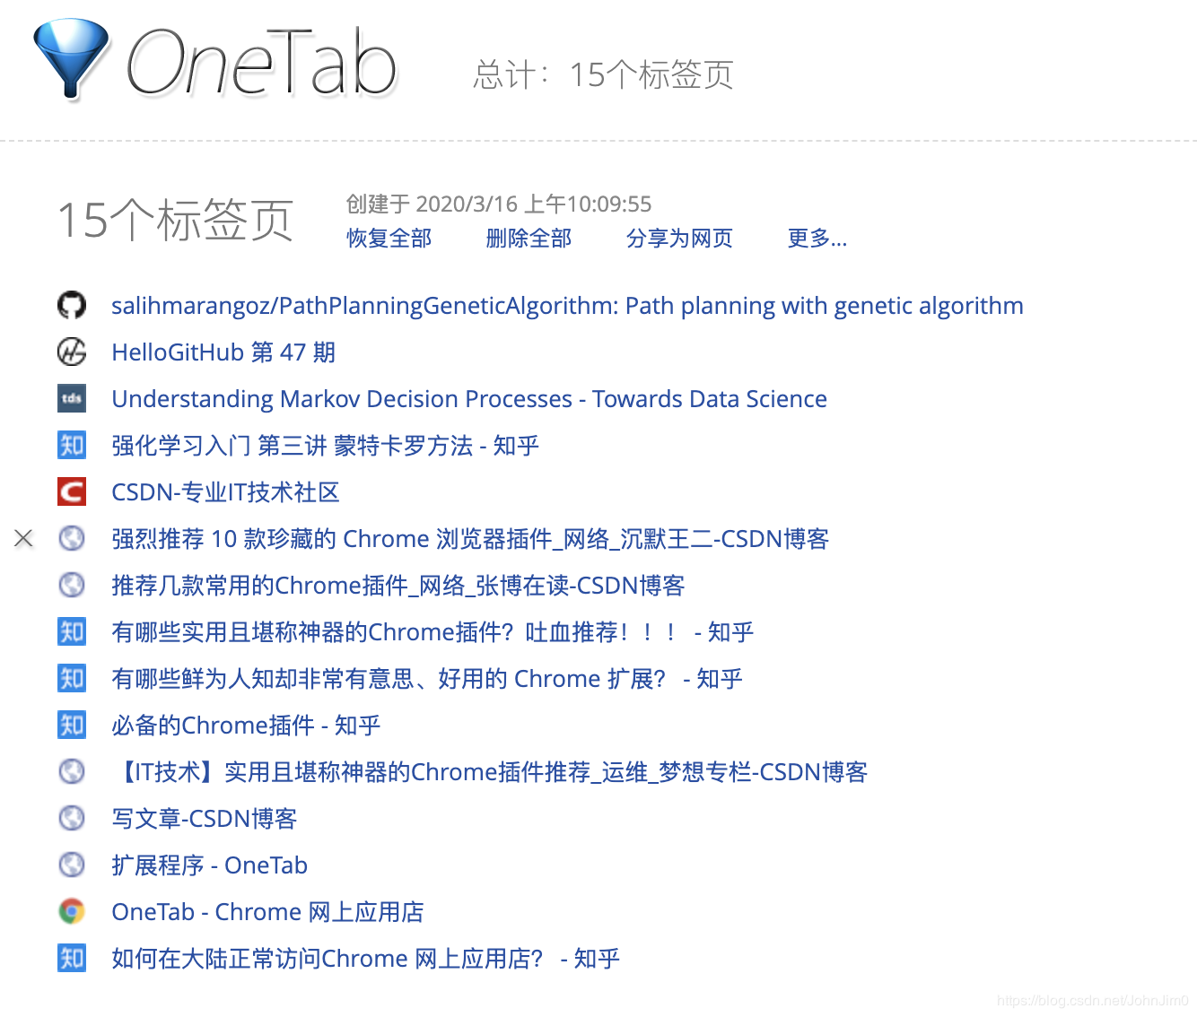

### [Octotree](https://chrome.google.com/webstore/detail/octotree/bkhaagjahfmjljalopjnoealnfndnagc)

这应该是github网友必备的插件了，它能将仓库形成目录树，并且光标移动到某个文件点击其左边图标还能跳转到新网页下载，如果要下载单个文件夹，就需要用到GitZip这个插件，下面介绍。

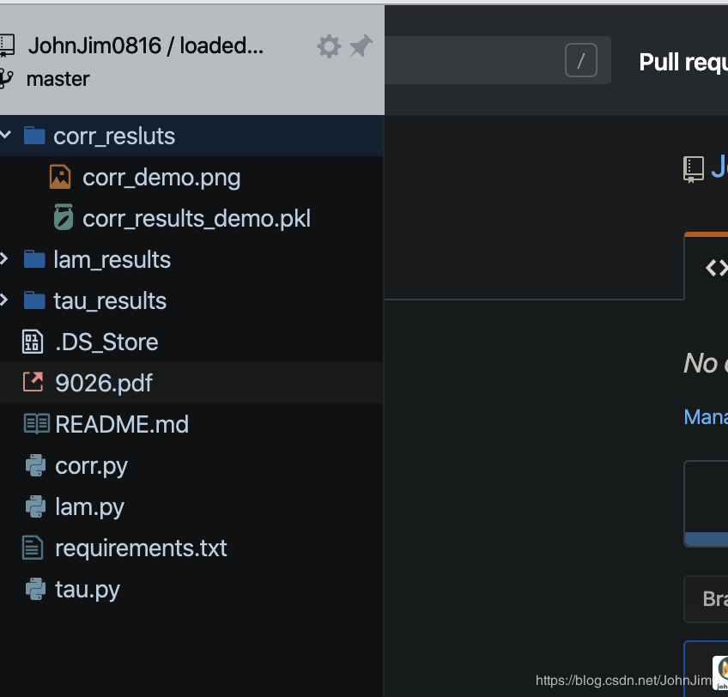

### [GitZip](https://chrome.google.com/webstore/detail/gitzip-for-github/ffabmkklhbepgcgfonabamgnfafbdlkn)

该插件可以帮助下载github上任意单个文件或者文件夹，使用方法如下，打开github仓库的某个界面，光标移动到想要下载的文件或文件夹，

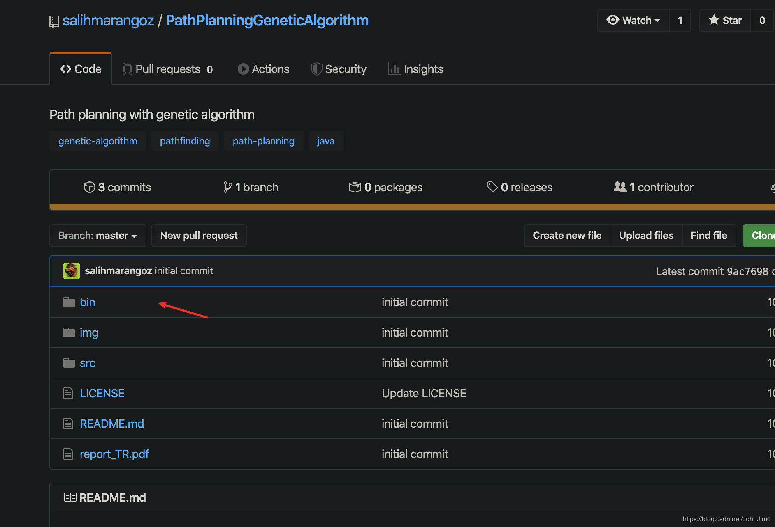

然后右键打开菜单栏，就可以看到下载选项按钮了，注意有时候会出现unkown operation按钮，刷新网页即可。点击下载之后右下角会出现dashboard，等待即可。

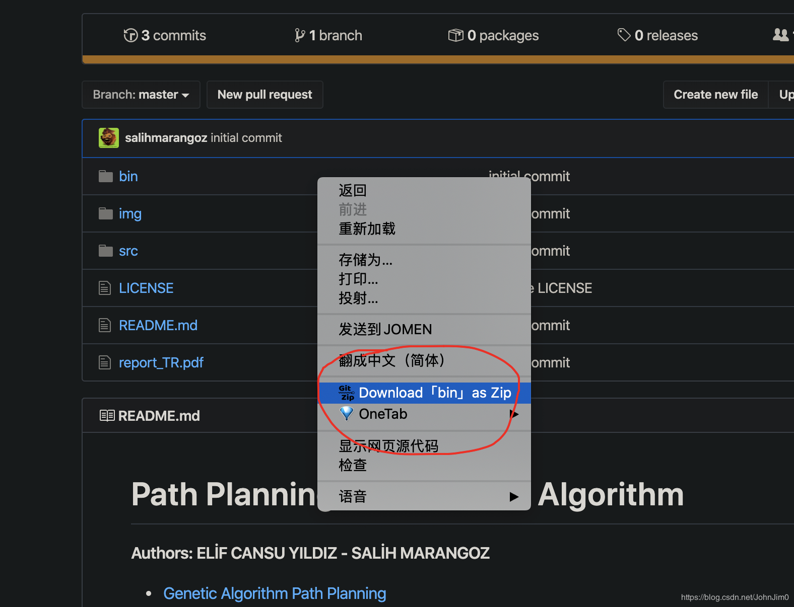

第一次使用可能需要授权，如下：

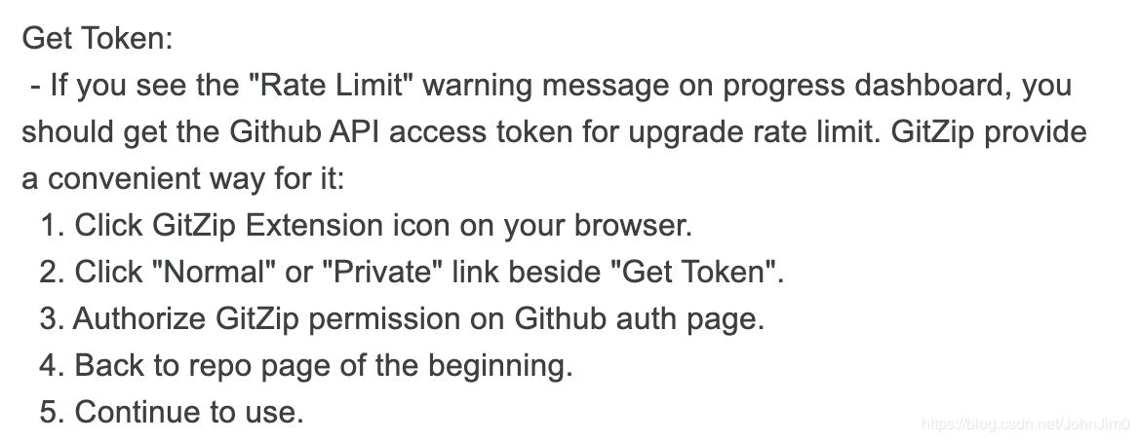

### [GitHub-Chart](https://chrome.google.com/webstore/detail/github-chart/apaldppjjcjgjddfobajdclccgkbkkje)

对github的contribution settings的一个立体可视化插件，如下

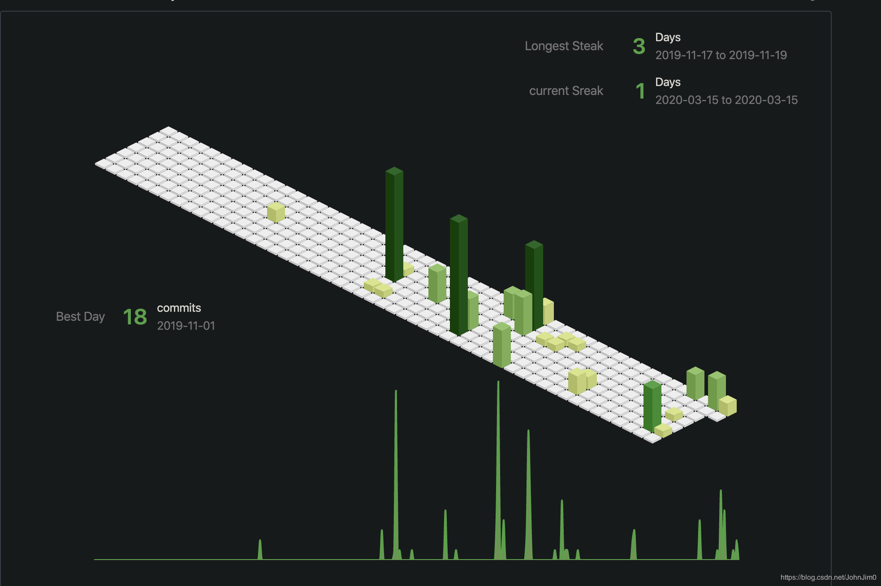

看到这么炫酷的数据流图，是不是增加了commit的动力了呢XD。

## 2 授之以渔

常言道，授人以鱼，不如授之以渔，尽管分享了一些比较好用的插件，但是可能依然满足不了你的其他需求。如何发现这些好用的插件呢？如下：

* 一可以在chrome网上应用商店界面浏览每日精选，好评的插件必有其存在的合理之处；
* 二就是如果你有一个具体的需求比如下载github上单个文件，可以搜索并加入关键词插件，说不定就有人分享出来；
* 另外就是可以看看别人推荐的一些，比如CSDN，知乎上的一些，取之为用来。

## 3 后记

如果觉得本文有帮助，欢迎点赞+收藏以提供博主源源不断的更文动力。另外欢迎关注个人公众号，二维码如下：



10